Консультация для родителей
«Что такое толерантность»

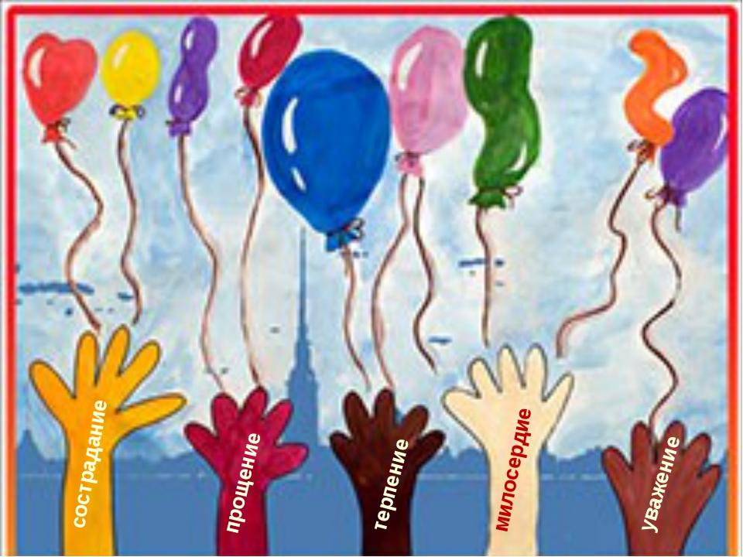

Мы все живем в обществе. Вокруг нас миллионы, миллиарды людей. Каждый день мы видим множество новых, незнакомых лиц. Кого-то замечаем в толпе, а кого-то нет. Мы не задумываемся, что каждый из нас уникален, нет абсолютно одинаковых людей. Даже близнецы обычно очень сильно различаются по характеру.
У каждого из нас свои интересы, принципы, желания, цели. Каждый из нас выглядит по-разному, по-разному одевается, по-разному разговаривает. Все имеют что-то свое, неповторимое. Мы должны уважать индивидуальность каждого человека, должны жить и понимать друг друга.
Все чаще становится очевидно, что в нашем обществе возникла новая проблема в воспитании детей – проблема воспитания толерантности. Толерантности к людям другой расы, другой национальности, другого вероисповедания, социального происхождения, материальных возможностей.
В решении задач формирования толерантности особая роль отведена дошкольному образованию и воспитанию как начальному этапу в нравственном развитии ребенка. Терпимость, уважение, принятие и правильное понимание культур мира должно прививаться уже в раннем возрасте, в детском саду.
Как бы много изменилось в нашем мире, если бы все люди были толерантными, терпимыми друг к другу. Увы, пока это только мечты. Но в наших силах воспитывать детей в духе уважения к другим.
Определение слова «толерантность»:
В испанском языке — способность
признавать отличные от своих собственных идеи и мнения;
Во французском – отношение, при котором допускается, что другие могут думать или действовать иначе, нежели ты сам;
В английском – готовность быть терпимым, снисходительным;
В китайском – позволять, принимать, быть по отношению к другим великодушным;
В арабском – прощение, снисходительность, мягкость, милосердие, сострадание, благосклонность, терпение, расположенность к другим;
В русском – способность терпеть что-то или кого-то (быть выдержанным, выносливым, стойким, уметь мириться с существованием чего-либо, кого-либо).
Основой толерантности является признание права на отличие. Она проявляется в принятии другого человека таким, каков он есть, уважении другой точки зрения, сдержанности к тому, что не разделяешь, понимании и принятии традиций, ценности и культуры представителей другой национальности и веры.
В этом смысле толерантность является редкой чертой характера. Толерантный человек уважает убеждения других, не стараясь доказать свою исключительную правоту.
Черты толерантной личности:
— терпение;
— умение владеть собой;
— доверие;
— чуткость;
— способность к сопереживанию;
— снисходительность;
— расположение к другим;
— чувство юмора;
— терпимость к различиям;
— доброжелательность;
— гуманизм;
— любознательность;
— умение слушать;
— несклонность осуждать других;
— альтруизм.
По сути, толерантность – это умение держать под контролем негативные и агрессивные реакции. Человек может чувствовать к кому-то неприязнь, подчас от него это даже не зависит, но при этом всегда может оставаться вежливым, корректным, адекватным – словом, он может быть толерантным в любой ситуации.
Международные и национальные законы говорят о том, чего не имеют права делать люди. И в них четко сказано, что никто не может оскорблять человека за цвет кожи или за то, в какую церковь он ходит. Каждый человек должен знать, понимать и выполнять эти законы.
Задача взрослых — не просто научить толерантному поведению и выработать общую установку на принятие другого, а сформировать такое качество личности, которое можно обозначить как активная толерантность, формула которой: понимание + сотрудничество + дух партнерства.
Психологи считают, что воспитание должно начинаться с момента зачатия. Практически это невозможно, поскольку природа распорядилась так, что значительное время родители не знают, будет у них сын или дочка. Первое испытание родителей на толерантность – принятие пола ребенка, когда вместо, скажем, долгожданного наследника, на свет появляется дочь. Это особенно важно, поскольку в первый год жизни нового человека формируется его базовое доверие к миру. И если ребенок не будет получать достаточно любви и внимания, у него может сформироваться враждебное отношение к миру, которое будет серьезно осложнять ему жизнь. В первый год жизни ребенка особое значение имеет мать, вообще этот период времени можно смело назвать годом матери. Именно она удовлетворяет все потребности малыша. Но, между тем, присутствие отца тоже имеет важное значение. Во-первых, именно он обеспечивает безопасность матери и ребенка и именно от его поведения зависит самочувствие матери. Во-вторых, ребенок смотрит на взаимоотношения родителей и то, что он видит, оказывает влияние на его будущую семью, дальнейшую жизнь и здоровье. Всем известно, что дочь надо воспитывать женственной и заложить в ней ценности материнства, а сыну следует привить чувство ответственности. Но самое главное – научить девочку благодарности, а мальчика заботливости. Ведь, если мальчик заботлив, то, став мужчиной, во имя достижения благополучия близких, он приложит все свои усилия, проявив и ум, и силу, и другие мужские качества. А благодарность – самое важное женское качество. Поскольку, если женщина благодарна, то хочется сделать для нее нечто большее, чем уже сделано и хочется ее радовать.
В литературе есть понятие «кубик толерантности». Как у всех кубиков у него 6 граней: ПОГОВОРИ, ПРЕДЛОЖИ, ПРИМИ, ОБЪЯСНИ, ПРОСТИ, УЛЫБНИСЬ.
Поверти его в руках, брось, посмотри, что выпало, задумайся. На гранях кубика простые и доступные каждому человеку действия и хорошо, если такие действия стали для человека привычными, стали нормой его жизни.
Сегодня для всех наступило время выбора, особенно для наших детей: поддаться на провокацию или сохранить твердую гражданскую позицию мира, согласия, толерантности. Наши дети становятся мишенью манипуляции и психологического воздействия тех, кто делит мир на своих и чужих. Поддадутся ли они на эту провокацию или нет, зависит от нас. Не дадим им совершить непоправимую глупость. Поможем им не быть вовлеченными в бессмысленные агрессивные действия провокаторов и сохранить свои хрупкие жизни.
А потому, чтобы воспитать ребенка толерантным, необходимо учитывать то, что дети – зеркало отношений и характеров родителей. Поэтому для начала необходимо самим относиться к своему ребенку толерантно.
Во-первых, не обижать его.
Во-вторых, выслушивать его мнение и считаться с ним.
В-третьих, уметь прощать обиды и просить прощения у ребенка. Это самый сложный момент, но в то же время и самый важный, поскольку у детей обостренное чувство справедливости.
В-четвертых, уметь договариваться без ссор и разрушительных конфликтов. Под словосочетанием «разрушительный конфликт» подразумевается противостояние, которое наносит «противнику» ущерб, моральный или физический. Разумеется, что в повседневной жизни невозможно избежать противоречий интересов, желаний и мнений.
Задача – обратить конфликт в конструктивный диалог, вызвав ребенка к разговору о возникших противоречиях и к совместному принятию компромиссных решений.
В-пятых, нельзя унижать достоинство ребенка – игнорировать его, проявлять неуважение к его увлечениям и т.п.
В-шестых, не стоит заставлять ребенка с помощью силы делать то, что хочется вам.
Для того чтобы вы, родители, могли воспитывать детей в духе толерантности, нужно владеть соответствующими знаниями, а именно вам необходимо формировать у ребенка систему ценностей, в основе которой лежат такие общие понятия, как согласие, компромисс, взаимное принятие и терпимость, прощение, сочувствия, понимание, сопереживание и т.п. От того, какой тип воспитания преобладает в семье, зависит, какой здесь вырастет человек. Главные методы воспитания в семье — это пример, общие с родителями занятия, беседы, поддержка ребенка в разных делах, в решении проблем, привлечение его в разные виды деятельности в семье и вне нее.
При воспитании ребенка надо также учитывать, что человеческий мозг запоминает абсолютно все. Вопрос лишь в том, отложится это в сознании или в подсознании. Воспитывать ребенка личным примером сложнее всего.
Как же воспитать в ребенке толерантность. Ответ прост – самому быть толерантным. Личный пример – великая сила. Уважайте ребенка, дарите ему любовь, проявляйте интерес к тому, как он смотрит на мир и себя в нем. Ребенку, который будет чувствовать, что он любим, не будет осуждать других, искать внешние отличия.
Воспитание толерантности в детях в первую очередь означает обучение умению видеть несправедливость, культивирование желания противостоять ей, бороться с ее проявлениями. Это включает в себя обучение умению конструктивно преодолевать разногласия, искать компромиссы, избегать конфликтных ситуаций.
Без сомнений, основная роль в воспитании толерантности всегда принадлежит семье. Ребенок не просто будет копировать поведение родителей, он слышит все их комментарии и делает выводы. Если родители с презрением отзываются о других людях, объединяя их по общему признаку вероисповедания, расы, национальности, материального достатка и т.д., то учить ребенка толерантности просто бесполезно.
Советы родителям. Как воспитать толерантного ребенка.
1. Будьте открыты и честны, с уважением относитесь к другим, выказывайте сочувствие и сострадание. Демонстрируйте это действиями. Никогда не комментируйте негативно даже себя, не говоря уже о других. Мама, вслух ругающая себя за то, что она поправилась, дает ребенку повод точно так же комментировать полноту других – а ведь многие догадываются, какими нехорошими словами может назвать себя женщина, которая не смогла застегнуть любимое платье.
2. Поощряйте в ребенке уверенность в себе. Ребенок с развитым чувством собственного достоинства, с высокой самооценкой не нуждается в самоутверждении за счет других.
3. Рассказывайте своему ребенку о традициях других народов, праздниках, характерных для других стран, и важных международных датах. Чтите традиции своего народа, но не упускайте возможности познакомить ребенка и с другими обычаями.
4. Обеспечьте вашему ребенку опыт общения с разными группами людей. Летний отдых, путешествия в другие страны будут полезны любому, а ребенку старшего возраста вы можете предложить участвовать в благотворительных программах.
5. Путешествуйте с детьми и помогайте им открывать для себя наш многогранный мир. Конечно, не каждая семья может позволить себе посетить Европу, азиатские страны, Африку и т.д., но посещение исторических мест России по бюджету почти каждому.
6. Говорите о различиях между людьми с уважением. Отметьте позитивные моменты того, что все люди разные. Детям младшего возраста можно объяснить, что даже если у человека другой цвет кожи или волос, то на самом деле он точно такой же человек, как и сам ребенок – у него два глаза, два уха, один рот и т.д.
7. Всегда давайте ответы на вопросы детей, даже если это будет не самый «хороший» ответ. Разговоры на неудобные темы важны для воспитания ребенка. Ответы вроде «ты еще маленький» совершенно не уместны – задача родителей дать ответ в форме, доступной возрасту ребенка. Если вы не готовы ответить прямо сейчас – попросите время на раздумья и вернитесь к разговору как можно быстрее.

